Configuración Básica de Dolibarr para ACCENTURE
Guía de configuración para una empresa

1. Configuración-Empresa/Organización
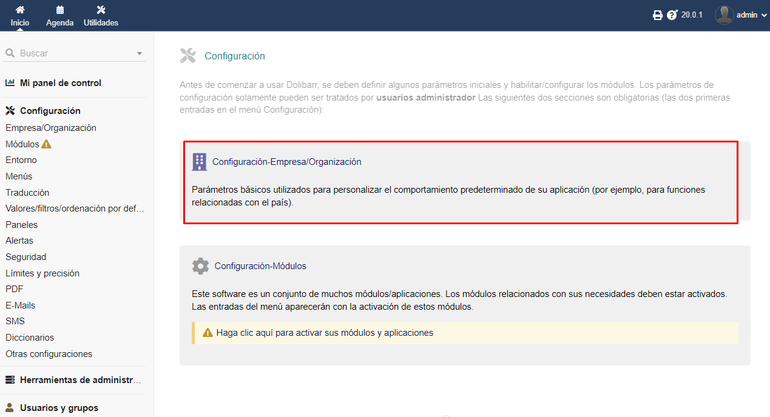

Nos dirigimos a la sección de configuración.

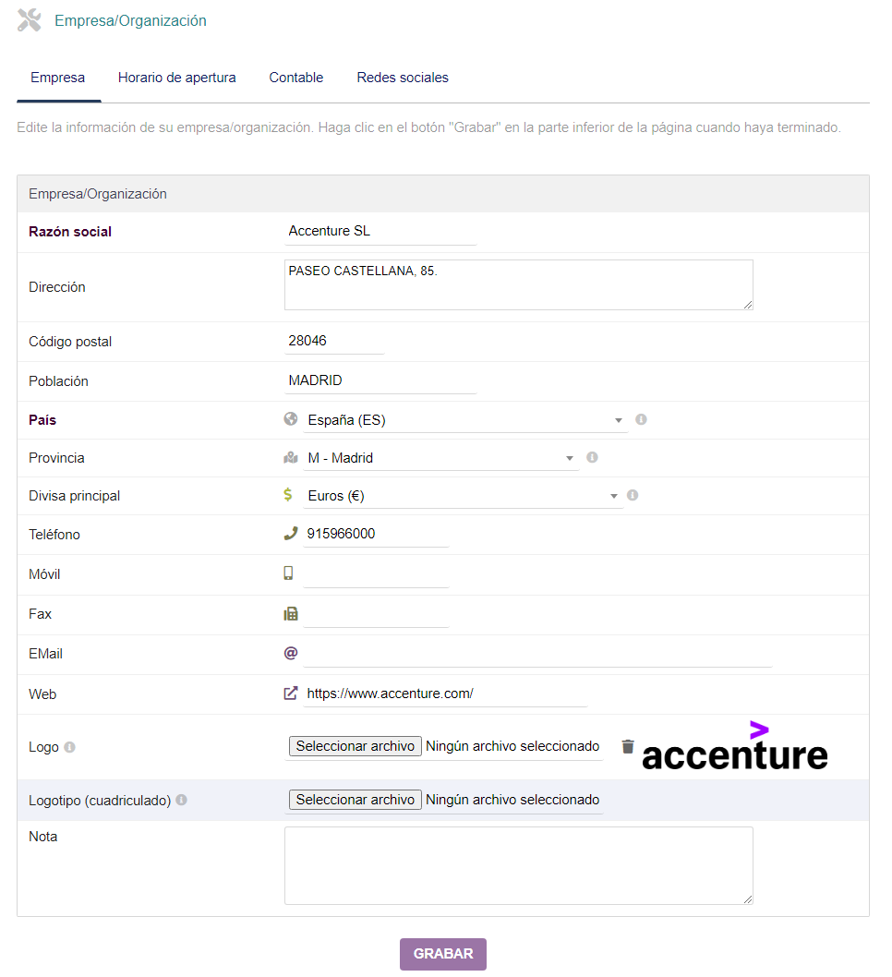

En la sección “Empresa”, rellenamos todos los datos correspondientes, los cuales servirán posteriormente para contacto con clientes, realizar facturas, etc.
También podemos colocar el logo de nuestra empresa.

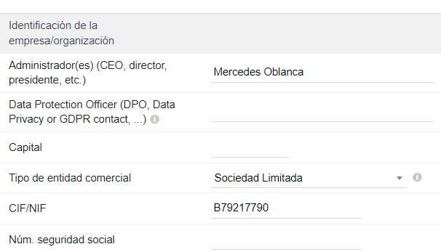

Ciertos datos como el CIF serán especialmente relevantes para las facturas, IVA e IRPF.

2. Instalar Módulos

Facturas y Abonos

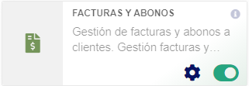
Este módulo permite capturar, editar o crear facturas a clientes. También permite introducir los pagos realizados de una factura. Incluye funciones para generar facturas en formato PDF. No gestiona facturas a proveedores.

Servicios

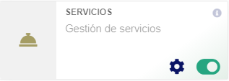
Con este módulo se puede gestionar un catálogo de servicios.
Producto y servicio no es lo mismo, pese a que a veces se tienden a confundir.

Aquí están las características que identifican a un servicio:
- Un servicio puede ser puntual (instalación de equipos en el hogar) o tener una duración (garantía de un Producto).
- Un servicio no puede ser almacenado en un almacén.
- Los servicios no están sujetos a un inventario.

E-mailings

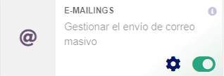
Este módulo permite enviar e-mailing a los clientes, proveedores, clientes potenciales, contactos, miembros o usuarios.
En resumen, permite realizar envíos masivos de correos electrónicos, ya sea para informar a empleados, realizar campañas de marketing o comunicarse con gran cantidad de proveedores.

3. Crear Usuario Administrador

He creado un usuario administrador “Profesor” con los siguientes credenciales:

- Usuario: profesor
- Contraseña: profesor1234

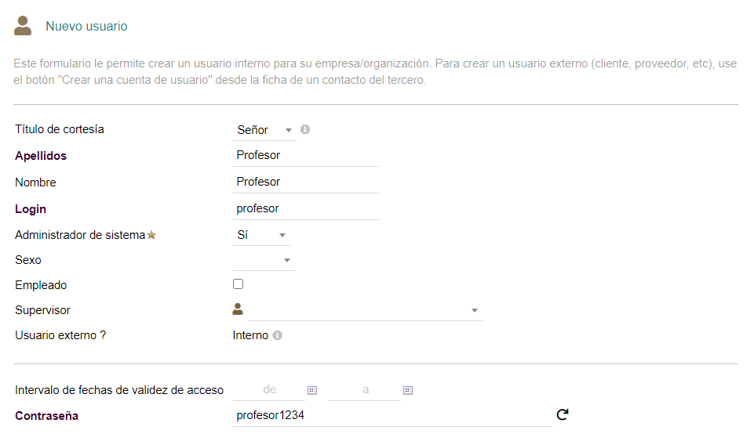
Para acceder: http://79.72.63.217/dolibarr

